Canons siktar på högre branschandel med de nya högupplösta projektorerna

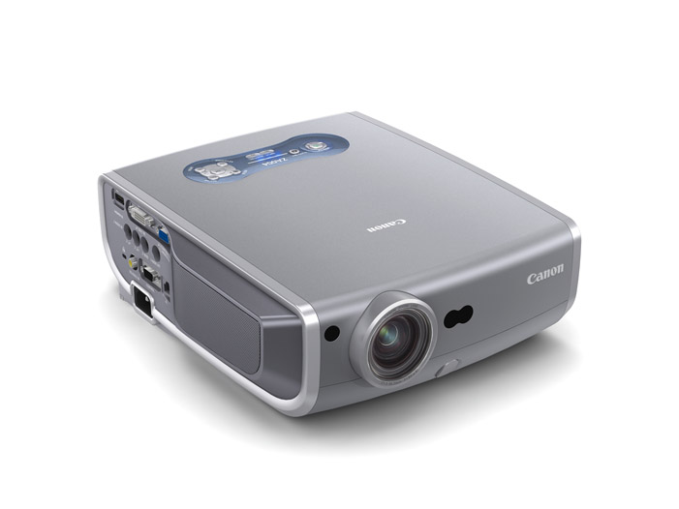 | 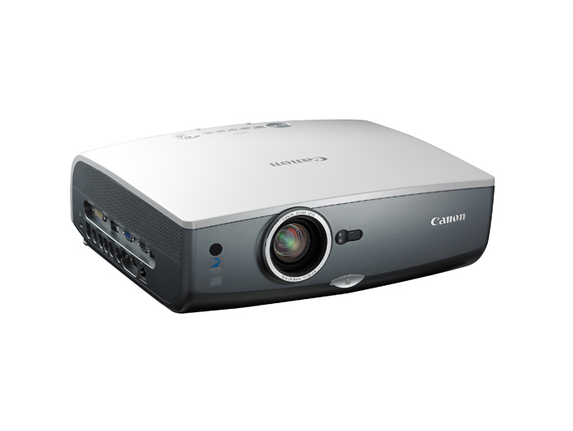
XEED WUX10 | XEED SX80
Du kan hämta högupplösta versioner av de här bilderna och andra från http://www.canon-europe.com/press_centre/product_information/projectors/
I dag siktar Canon på högre branschandel genom att släppa två XEED-multimedieprojektorer – XEED WUX10, som kan visa högdefinierad video med branschledande WUXGA-upplösning, samt XEED SX80 med SXGA+-upplösning. Introduktionen av XEED WUX10 och XEED SX80 åtföljs av en strategiskt marknadsföringsserie, samt pågående program som ska stärka kanalinfrastrukturen.
Hög upplösning: Ett växande fenomen
De nya produkterna är svaret på den växande efterfrågan av företagsprojektorer med hög upplösning: en sektor där Canon redan har 33 % av marknadsandelarna i Europa, Mellanöstern och Asien*.
Under de senaste åren har vi noterat att företagskunder är alltmer intresserade av upplösningen. Ökad inbyggd upplösning i bildskärmar och bärbara datorer – med många modeller som redan använder SXGA+-upplösning eller bättre – har uppmärksammat användarna på vilka visuella möjligheter som ligger i presentationer med högre upplösning. Det här har sammanfallit med en massrörelse mot bredbildsformat, samt mer HD-innehåll (High Definition) både för datorer och tv:ar.

Skapa möjligheter
Canon siktar på marknadstillväxt genom att investera i nyckelsektioner. Upprättandet av kanalsamarbete förbättras med ett framtida samarbetsprogram. Kanalhantering kommer dessutom att innebära att företagen satsar mer på planering av försäljning och marknadsföring.
- Marknadsundersökningar har visat att två faktorer är viktiga för företag som köper projektorer: bildkvalitet och upplösning, säger Roel Lammers, produktchef för foto/video. Genom att vara oöverträffade i prestanda inom de områdena förväntar vi oss att XEED SX80 och XEED WUX10 ska medföra ett vitalt tillskott till marknaden – och samtidigt öka våra egna marknadsandelar.
Möta behov: Canons unika fördel
Både XEED WUX10 och XEED SX80 har upplösning som är passar för specialistområden som CAD, simulering och medicinsk avbildning. XEED WUX10 visar bilder med branschens vassaste WUXGA-upplösning (1 920 x 1 200 pixels) och kan användas för projicering från de senaste datorerna med hög upplösning och bildförhållande på 16:10. Dessutom går det att visa imponerande Full HD-video (1080p). Även XEED SX80 är HD Ready-kompatibel, har SXGA+-upplösning (1 400 x 1 050 pixels) samt bra anslutningsfunktioner.
För att vara säker på samma smidiga bildegenskaper på alla produkter i XEED-sortimentet kombinerar XEED SX80 och XEED WUX10 de nya LCOS-panelerna med Canons unika optiska AISYS-system – samt nya projiceringslinser som bokstavligen tar bort distorsion och suddighet från bildkanterna. Resultatet är en perfekt bildgeometri och skarp bildkvalitet.
I längden leder Canons fortsatta utveckling av sina egna LCOS-paneler till lägre kostnader – och ökad efterfrågan av produkterna WUXGA+ och SXGA+.
Leveransstart för XEED SX80 är juli 2008. Rekommenderat cirkapris är 30.000 SEK inklusive moms (24.000 SEK exkl. moms).

Leveransstart för XEED WUX10 är december 2008. Rekommenderat cirkapris är ej fastställt.

För pressmaterial besök www.canon-erc.com/sv.

* baseras på forskning från första kvartalet 2008 av DTC (SXGA+ < 5 000 lumen).

För mer information, kontakta:

Roel Lammers, Produktchef foto/video

Canon Svenska AB

Direkt: 08 - 744 86 21

E-post: roel.lammers@canon.se

Helen Iwefors, Pressansvarig
Canon Svenska AB
Direkt: 08-744 85 30
E-post: helen.iwefors@canon.se

Företaget Canon
Canon Svenska AB marknadsför och säljer branschledande produkter och lösningar för kontorsmiljö och grafisk bransch genom franchisingkedjan Canon Business Center och fristående leverantörer. Företaget marknadsför och säljer också produkter och lösningar inom bildhantering till konsument genom rikstäckande kedjor, distributörer och enskilda fackhandlare. Canon Svenska AB har drygt 430 anställda och omsätter ca 2000 miljoner kr/år. Det svenska huvudkontoret ligger i Stockholm, där Canon Svenska AB är en del i den världsomspännande koncernen Canon Inc med säte i Japan. Koncernen har över 115 000 anställda – varav drygt 15 000 i Europa – och omsätter cirka 223 miljarder kronor. Ca 8,3 % av omsättningen år 2007 investeras i forskning och utveckling. Betydande forskarinsatser görs för att få alla företagets produkter och processer så miljöanpassade som möjligt, då koncernen prioriterar miljöfrågorna högt. Canon arbetar globalt med miljöfrågorna och är certifierad enligt ISO14001:2004. Rankades som det mest miljövänliga företaget 2007 av den ideella miljöorganisationen Climate Counts i USA. Mer information om Canon finns på www.canon.se

